Министерство просвещения Российской Федерации
муниципальное автономное общеобразовательное учреждение
города Новосибирска «Гимназия № 14 – образовательный центр «Универсарий»

VIII Международный конкурс исследовательских работ школьников "Research start" 2025/26

Проект
Тема: «Различие в рисунках мальчиков и девочек»

Выполнил: Николаенко Вера Алексеевна
ученица 4 Б класса
Руководитель: Пигарева Ольга Александровна
классный руководитель 4 Б класса
учитель русского языка и литературы

2025/2026 учебный год

Содержание
Содержание 1
Введение 3
Обоснование актуальности исследования 5
Методы исследования 7
Сбор и анализ образцов рисунков 9
Темы и стили рисунков мальчиков и девочек 10
Эмоциональная насыщенность работ 13
Заключение 15
Список литературы 17

Введение
Введение в данное исследование направлено на изучение различий в художественных предпочтениях мальчиков и девочек, что является важной и актуальной темой в контексте развития детского творчества. В последние десятилетия наблюдается растущий интерес к вопросам гендерных различий в различных сферах жизни, включая искусство и творчество. Дети, находясь на этапе формирования своей индивидуальности, активно исследуют окружающий мир, и их художественные работы могут служить отражением не только их личных интересов, но и социальных норм, которые в значительной степени формируют их восприятие.
Актуальность данного исследования обусловлена тем, что стереотипное восприятие интересов мальчиков и девочек может ограничивать их творческое развитие и самовыражение. В обществе существует множество предвзятых мнений о том, какие темы и стили должны быть присущи каждому полу. Например, мальчиков часто поощряют к рисованию машин, супергероев и военной техники, в то время как девочкам чаще предлагают изображать цветы, животных и сцены из жизни. Эти стереотипы могут не только влиять на выбор тем, но и ограничивать эмоциональную насыщенность и разнообразие художественного выражения детей.
В рамках данного исследования будут освещены несколько ключевых тем. Во-первых, будет проведен анализ собранных образцов рисунков мальчиков и девочек в возрасте 9-10 лет. Это позволит выявить наиболее часто встречающиеся темы и стили, а также проанализировать, как они различаются между полами. Во-вторых, будет исследовано влияние социальных норм на выбор тем и стилей, что поможет понять, как культурные и социальные факторы формируют художественные предпочтения детей.
Кроме того, особое внимание будет уделено эмоциональной насыщенности работ, что позволит оценить, насколько глубоко дети выражают свои чувства и переживания через искусство. Эмоциональная составляющая является важным аспектом в творчестве, и ее анализ может дать ценную информацию о внутреннем мире детей и их восприятии окружающей действительности.
Таким образом, данное исследование не только углубляет понимание различий в художественных предпочтениях мальчиков и девочек, но и поднимает важные вопросы о влиянии социальных стереотипов на развитие детского творчества. Результаты работы могут стать основой для дальнейших исследований в этой области, а также послужить практическим инструментом для поддержки и развития творческих способностей детей.
Проблема
Стереотипное восприятие интересов мальчиков и девочек может ограничивать творческое развитие детей и их самовыражение.
Цель
Выявить и проанализировать различия в темах и стиле рисунков мальчиков и девочек.
Задачи
1. Собрать и проанализировать образцы рисунков мальчиков и девочек.
2. Определить наиболее часто встречающиеся темы и стили в рисунках.
3. Сравнить эмоциональную насыщенность работ.
Продукт
Работа по исследованию различий в рисунках мальчиков и девочек.
Целевая аудитория
Мальчики и девочки 2- х классов МАОУ Гимназия № 14 – образовательный центр «Универсарий»

Обоснование актуальности исследования
Рисунок является одним из самых ранних и доступных способов самовыражения, который позволяет детям показать свои мысли, эмоции и восприятие окружающего мира. В процессе рисования у мальчиков и девочек возникают различия не только в выборе тем, но и в подходах к использованию цветовой палитры, композиции и детализированности изображений. Эти различия могут служить индикатором различных этапов социального и эмоционального развития, а также отражать культурные и воспитательные влияния, которые формируют восприятие каждого пола с самого раннего возраста.
Существует мнение, что мальчики чаще выбирают более активные и динамичные сцены, такие как игры с машинами, супергероями или спортивные соревнования. Их рисунки нередко наполнены движением и энергией. Это может быть связано с социальной нормой, предполагающей, что мальчики должны проявлять физическую активность и силу. Им отводится роль «защитника» или «героя», что находит отражение в их творчестве.
Девочки в свою очередь чаще рисуют сцены, демонстрирующие социальные взаимодействия, такие как семьи, дружбу и заботу. В их работах можно заметить внимание к деталям и цветам, которые создают атмосферу гармонии. Они склонны к изображению сюжетов, связанных с эмоциями и межличностными отношениями. Такое различие в подходах может быть обусловлено воздействием социокультурных факторов, в том числе ожидаемыми ролями каждого пола в обществе. Психологические исследования показывают, что девочки проявляют большая чувствительность к эмоциональным аспектам, что находит отражение в их рисунках.
Однако важно отметить, что обобщения по поводу различий в рисунках не всегда могут отражать индивидуальные особенности каждого ребенка. Существуют мальчики, предпочитающие рисовать эмоциональные и «мягкие» сюжеты, а девочки, увлеченные динамичными сценами. Эти переходы могут быть связаны не только с личностными интересами, но и с окружением, в котором растет ребенок — друзьями, воспитателями, культурными особенностями семьи. Итак, хоть общее направление различий существует, его масштаб и проявления могут варьироваться.
Факторы, способствующие возникновению таких различий, могут включать в себя не только социальные нормы, но и педагогические методики, используемые в обучении. Занятия искусством могут быть ориентированы на развитие определенных навыков, что также влияет на выбор материалов и тем для творчества. Важно создать условия, в которых каждый ребенок сможет развивать свою индивидуальность, а не следовать предопределенным шаблонам. Применение подходов, направленных на поощрение творчества вне гендерных стереотипов, может способствовать полному раскрытию потенциала.
Дети не только трансформируют свои впечатления в визуальные образы, но и при этом учатся взаимодействовать с окружающим их миром и сообщества. Рисование, как форма общения, позволяет им исследовать социальные роли, развивать эмоциональное восприятие, формировать своеобразные модели поведения. Это становится основой для дальнейшего формирования их личностей и способности к самовыражению в разных формах.
Процесс создания рисунка усваивается детьми как элемент досуга, но в то же время это может быть детализированный анализ личных переживаний и отношений. Важно учитывать, что подходы к рисованию, а также выбор тем могут формироваться не только под воздействием извне, но и как результат внутреннего познания. Способы анализа таких различий требуют внимательности к деталям и следует учитывать множество факторов.
Эти наблюдения открывают перед нами богатый материал для дальнейшего исследования. Созданные в ходе анализа образцы рисунков позволят глубже понять, как различия в полах могут влиять на творчество детей. Например, важным аспектом является то, как детские рисунки могут выявлять различные механизмы восприятия действительности и способы ее интерпретации. Эти аспекты могут быть полезны не только для изучения художественной активности, но и для разработки более адаптированных образовательных программ, способствующих максимальному раскрытию потенциала детей любой гендерной идентичности.
Следует отметить, что данное исследование может привести к новым открытиям в области психологии, педагогики и социального поведения. Оно сможет не только уточнить принятые ранее представления о различиях в рисовании между мальчиками и девочками, но и предложить практические рекомендации для педагогов и родителей, что позволит создать условия для развития каждого ребенка соответственно его индивидуальным склонностям и интересам.

Методы исследования
В рамках исследования различий в рисунках мальчиков и девочек были разработаны специфические методы, направленные на глубокое понимание творческого процесса и выражения у обоих полов. Подходы к проведению исследований включали как качественные, так и количественные методы, обеспечивая многоаспектное изучение феномена.
Прежде всего, для анализа рисовальной активности детей использовались наблюдения в различных образовательных учреждениях. Это позволило изучить естественное поведение детей в обстановке творчества. Наблюдения проводились в классе и на уроках изобразительного искусства, что дало возможность зафиксировать не только конечный результат, но и процесс рисования, его динамику, взаимодействие детей друг с другом.
Для более глубокого анализа были выбраны фокус-группы, состоящие из мальчиков и девочек примерно одного возраста. В ходе обсуждений участники делились своими впечатлениями о создании рисунков, что помогло выявить индивидуальные предпочтения и общие тенденции в восприятии искусства. Фокус-группы способствовали открытой дискуссии, которая выявила много интересных нюансов в восприятии процесса рисования и самовыражения.
Особое внимание уделялось сравнительному анализу рисунков, выполненных мальчиками и девочками. Для этого были собраны образцы изобразительных работ из данной возрастной группы. Анализ проходил по ряду критериев: выбор цветовой палитры, тематика, степень выразительности и детализация. Каждую работу оценивала группа экспертов, включая педагогов и психологов, что обеспечивало более объективный взгляд на различия.
Важным методом исследования стал и сравнительный анализ рисунков, который позволил рассмотреть работы мальчиков и девочек в сопоставительном ключе. Группы рисунков были подвержены детальному анализу, где фиксировались характерные особенности, такие как линии, формы, изображаемые персонажи и мир. Это положило начало для выявления существенных различий в подходах к творчеству и самовыражению.
Работа с экспертами, включающими в себя педагогов и детских психологов, помогла в качественной интерпретации значимых аспектов, которые могли оставаться незамеченными при поверхностном взгляде. Их профессиональные знания и опыт стали своеобразным дополнительным инструментом для глубже понимания творческого процесса.
В конечном итоге, удалось добиться более полного и всестороннего понимания различий в рисунках мальчиков и девочек. Это не просто анализ, но и попытка заглянуть в мир детского творчества, понять, как половое различие отражается в творческом выражении, а также рассмотреть, как различные факторы влияют на развитие художественной активности у детей обоих полов. Полученные данные служат основой для дальнейших исследований и обсуждений в области педагогики и психологии развития, открывая новые горизонты для поддержки творческого роста и самовыражения детей.

Сбор и анализ образцов рисунков
В этом разделе работы будут рассмотрены методики сбора данных, а также процедуры анализа рисунков, выполненных мальчиками и девочками. Для этого проекта использовались произведения детей в возрасте от восьми до девяти лет, поскольку именно в этот период формируются основные стили и предпочтения в рисовании. Рисунки были собраны в нашей образовательном учреждении в классе мальчиков и в классе девочек, что обеспечивало разнообразие стилей и подходов.
Сбор образцов рисунков осуществлялся в условиях свободного художественного выражения. Для этого детям предлагались различные темы, которые могли побудить их к креативности и индивидуальности. Таким образом, каждый учащийся мог выбрать, о чем рисовать, что, в свою очередь, позволяло собрать более репрезентативные образцы.
Рисунки анализировались анонимно, а результаты рассматривались с акцентом на выявление явных отличий в стилях и темах, которыми увлекаются мальчики и девочки. Это обеспечивало объективность подхода как к анализу рисунков, так и к интерпретации полученных данных.
После сбора образцов осуществлялся качественный анализ, который включал в себя просмотр рисунков и визуальное сравнение стилей, используемых мальчиками и девочками. При этом выделялись характерные черты, такие как выбор цветовой палитры, уровень проработки деталей, композиционные решения и выражение эмоций. Например, часто наблюдался тот факт, что девочки предпочитали использовать более нежные и светлые оттенки, а мальчики часто выбирали более яркие и контрастные цвета. Эти различия могут быть связаны не только с внутренними предпочтениями, но и с культурными и социальными контекстами, в которых дети развиваются.
Количественный анализ заключался в подсчете количества рисунков по выбранным категориям, что позволяло выявить преобладание тех или иных тем и стилей среди участников. Результаты свидетельствовали о том, что мальчики чаще изображали сцены из активных игр, такие как борьба или гонки, в то время как девочки чаще рисовали сюжеты, связанные с отношениями и взаимодействием между персонажами, например, дружбу или семью. Это также может стать предметом глубокого анализа, поскольку отражает не только предпочтения в рисунках, но и социокультурные реалии, влияющие на восприятие о том, что уместно и приемлемо для каждого из полов. Темы и стили рисунков мальчиков и девочек
Различия в темах и стилях рисунков мальчиков и девочек наблюдаются на разных уровнях, начиная от выбора предметов для изображения и заканчивая специфическими техниками и стилями исполнения. Эти различия формируются под воздействием множества факторов, включая социальные и культурные нормы, личные предпочтения, а также влияние среды, в которой развиваются дети.
Мальчики чаще ориентируются на динамичные и активные сюжеты. Снаборы персонажей, которые они изображают, включают автомобили, супергероев, военные действия и различные технологические устройства. Эти образы часто наполнены энергией и движением, что проявляется в ярких и четких линиях. Парни склонны рисовать сцены, полные действия и конфликта – например, сражения, гонки или строительные проекты. Такие выборы можно объяснить более высокой восприимчивостью к сюжетам, в которых присутствует риск, борьба и приключения.
В то же время девочки по большей части выбирают более спокойные, социально ориентированные темы. Их рисунки содержат изображения семейных сцен, домашних животных, природы и окружающего мира. Часто можно увидеть элементы, отражающие повседневную жизнь, такие как дружеские взаимодействия, праздники или заботу о других. Девочки более склонны к изображению персонажей, которые общаются друг с другом, а также к акцентированию аспектов, связанных с эмоциями и взаимоотношениями.
С точки зрения стиля, рисунки мальчиков обычно отличаются более агрессивным подходом к использованию цвета и формы. Они склонны использовать яркие, контрастные цвета и четкие контуры, что создает ощущение энергии и движения. Это может указывать на стремление младших мужчин выразить свою активность и силу через искусство. Часто в их работах можно заметить наглядные элементы - тяжелую технику, жесткие формы, которые и подчеркивают динамику.
Девочки, напротив, могут использовать более мягкие линии, пастельные оттенки и тонкие детали. В их рисунках часто присутствуют элементы, передающие гармонию, уют и красоту. Например, стилизация пейзажей, разнообразие цветов в изображении природы и взаимодействие людей, которые часто прописаны с большим вниманием к деталям, придают работам атмосферу нежности и тепла.
Культурные и социальные контексты также играют важную роль в формировании этих различий. Мальчиков часто воспитывают с акцентом на активность и соревновательность, что со временем отражается на их художественном выражении. Такие интересы прививают им желание рисовать сцены, связанные с динамикой и восприятием силы, что поддерживается популярными среди них мультфильмами и играми.
Девочек же поощряют проявлять заботу, сопереживание и внимание к окружающему миру. Это выражается в их наборах изображаемых сюжетов, которые чаще всего связаны с повседневными, эмоциональными и семейными аспектами. В результате такого подхода, девочки учатся исследовать и передавать свои чувства и переживания, а также сосредотачиваются на более нюансированных и деталированных подходах.
Педагоги и родители также могут усиливать или ослаблять эти различия. Существующие стереотипы о том, что "мальчики рисуют брутальные сцены", а "девочки - милые и безопасные", продолжают оказывать влияние на творческие выборы детей. Поддержка разнообразия в темах и стилях рисунков может раздвинуть границы этих представлений, открывая детям возможность исследовать более широкий спектр художественного выражения.
Важным аспектом является также то, как команды детей воспринимают свои рисунки в контексте своих социальных групп. Мальчики могут чувствовать давление при выборе более "мужественных" тем, в то время как девочкам может быть сложнее брать на себя более активные и смелые идеи. Это может приводить к самоцензуре, где дети начинают ограничивать сами себя в выборе сюжетов и стилей, предпочитая их окружающим социальным ожиданиям.
В целом, различия в темах и стилях рисунков мальчиков и девочек представляют собой сложный набор факторов, который возникает на переплетении индивидуальных предпочтений и социальных ожиданий. Понимание этих различий может помочь создать более поддерживающую образовательную среду, в которой каждый ребенок сможет свободно и смело выражать свои идеи через рисунок, независимо от своего пола.

Эмоциональная насыщенность работ
Рисунки детей являются важным индикатором их эмоционального состояния и мировосприятия. В процессе художественного самовыражения мальчики и девочки проявляют различия не только в технике и темах, но и в эмоциональной насыщенности своих работ. Это различие можно отследить по выбору цветов, формам, а также по уровню детализированности изображений.
Исследования показывают, что девочки чаще обращаются к темам, связанным с межличностными отношениями, эмоциональными переживаниями и природой. Они предпочитают рисовать сцены, которые отражают их внутренние чувства и переживания, такие как дружба, семья и забота о животных. Эти темы часто сопровождаются мягкими и теплые цветами, что создает атмосферу уюта и безопасности. Эмоциональная насыщенность этих работ выражается в использовании лепестков цветов, плавных линий и органических форм, которые создают ощущение гармонии и целостности.
Мальчики, в свою очередь, склонны изображать более динамичные и активные сцены, зачастую связанные с приключениями, экшном и соревнованиями. Их работы могут включать яркие, насыщенные цвета и контрастные элементы, что придаёт энергиям и активности изображению. Часто они представляют меньше деталей в своих рисунках, фокусируясь на основных элементах, которые передают движение и действие. Это может указывать на то, что для мальчиков важнее сам процесс действия, а не глубокая проработка эмоциональных нюансов.
Цветовая палитра, используемая детьми, также может свидетельствовать о различиях в их эмоциональной выраженности. Девочки чаще выбирают пастельные и теплые оттенки, которые могут ассоциироваться с комфортом и утонченностью, тогда как мальчики отдают предпочтение ярким, насыщенным цветам, которые акцентируют внимание на динамике их работ. Эти различия в выборе цветов могут отражать не только эмоциональные предпочтения, но и социальные нормы, связанные с гендерной ролью.
Кроме того, можно заметить, что изображения, созданные девочками, как правило, более сложные и многослойные. Они имеют тенденцию к включению различных деталей и элементов, которые помогают передать эмоциональные состояния и взаимодействия героев. Это может также свидетельствовать о большем уровне сопереживания и эмоциональной глубины, с которой девочки могут подходить к созданию своих работ. В контексте рисования, это позволяет девочкам лучше выразить свои мысли и чувства, а также развивать навыки вербального и невербального общения.
Не менее важно рассмотреть влияние взрослой среды на эмоциональную насыщенность работ. Часто девочки получают больше поддержки и поощрения в своих художественных начинаниях, что может способствовать формированию уверенности в своих способностях выражать эмоции. В то время как мальчики, стремящиеся соответствовать традиционным представлениям о мужественности, могут менее охотно исследовать свои эмоции через искусство. Это может побудить их создавать работы, которые фокусируются больше на действии, чем на эмоциональном содержании.
Различия в восприятии и интерпретации искусства мальчиками и девочками также могут отражать их социализацию. Девочки, с раннего возраста, чаще обучаются выражать свои чувства и заботиться о других, тогда как мальчики приближаются к выражению эмоций через действия и творчество, которые могут быть более связаны с энергией и соревнованием. Эти социальные установки влияют на тематическое разнообразие и стиль, которые проявляются в их рисунках.
Сравнение работ мальчиков и девочек показывает, что, хотя оба пола способны на глубокую эмоциональную выраженность, их подходы к этому процессу различаются. Это важно учитывать при работе с детьми. Понимание этих различий может помочь взрослым точнее поддерживать и развивать творческую активность детей, предлагая разнообразные способы самовыражения и исследования своих эмоций.
Естественно, все дети индивидуальны и могут иметь разные предпочтения в рисовании, но обнаружение таких тенденций может способствовать созданию более понимания и уважения к каждому индивидуальному стилю. Это поможет не только в развитии художественных навыков, но и в более глубоком понимании собственных эмоций,что, в свою очередь, окажет положительное влияние на их личностное развитие. Важно создать безопасную и благоприятную атмосферу, в которой каждый ребенок, независимо от пола, сможет свободно исследовать мир своих эмоций и находить уникальные способы их выражения.

Заключение
В заключение нашего исследования, посвященного различиям в рисунках мальчиков и девочек, можно сделать несколько важных выводов, которые подчеркивают значимость данной темы и ее актуальность в контексте современного общества. В ходе работы мы проанализировали множество образцов детского творчества, что позволило нам выявить не только различия в художественных предпочтениях, но и глубже понять, как социальные стереотипы и культурные нормы влияют на формирование этих предпочтений.
Первоначально, обоснование актуальности нашего исследования заключается в том, что понимание различий в творческом самовыражении мальчиков и девочек может помочь в создании более инклюзивной и поддерживающей образовательной среды. Важно отметить, что стереотипное восприятие интересов и предпочтений детей может ограничивать их творческое развитие и самовыражение. В нашем исследовании я стремилась показать, что, несмотря на существующие стереотипы, каждый ребенок уникален, и его творчество должно быть свободным от предвзятых представлений о том, что "приемлемо" или "неприемлемо" для его пола.
Методы исследования, использованные в нашей работе, включали как качественный, так и количественный анализ. Мы собрали образцы рисунков детей в возрасте 8-9 лет, что позволило нам получить разнообразные данные о темах, стилях и техниках, используемых в их работах. Анализ этих образцов показал, что мальчики и девочки действительно имеют разные предпочтения, однако эти различия не всегда являются абсолютными. Например, в то время как мальчики чаще изображали сцены, связанные с динамикой и действием, девочки чаще выбирали темы, связанные с природой и эмоциями. Однако в некоторых случаях наблюдались пересечения, что подчеркивает индивидуальность каждого ребенка.
Эмоциональная насыщенность работ также стала важным аспектом нашего анализа. Я заметила, что девочки чаще использовали яркие цвета и более сложные композиции, что может свидетельствовать о большем уровне эмоциональной вовлеченности в процесс рисования. Мальчики, в свою очередь, часто использовали более простые формы и цвета, что может быть связано с их стремлением к динамике и действию. Однако это не означает, что мальчики менее эмоциональны; скорее, их эмоции могут проявляться в других формах, таких как движение и действие, что также имеет право на существование.
На основе полученных данных я продолжу работу над данной темой в седеющем 2025/2026 году для более глубокого обоснования различия мальчиков и девочек.

Список литературы
1. Анисимова И.П. Пол ребенка и особенности художественной деятельности // Психология и педагогика. – 2018. – № 3. – С. 34–41.
2. Баранова Л.В. Гендерные различия в детском творчестве: анализ рисунков // Вопросы психологии. – 2019. – № 2. – С. 45–52.
3. Громова Н.Г. Связь между характером рисунков и полом ребенка // Искусство и образование. – 2020. – № 1. – С. 16–25.
4. Зайцева О.А. Влияние пола на детское изобразительное творчество // Психология образования. – 2021. – № 4. – С. 12–18.
5. Иванова Т.В. Особенности художественного самовыражения мальчиков и девочек в дошкольном возрасте // Дошкольная педагогика. – 2020. – № 6. – С. 67–75.
6. Коваленко Р.А. Гендерные аспекты в изучении детских рисунков // Современные проблемы науки и образования. – 2022. – № 7. – С. 84–90.
7. Лебедева М.С. Рисунки мальчиков и девочек: что они рассказывают о детях? // Психология и культура. – 2019. – № 5. – С. 50–56.
8. Никифоров С.П. Гендерные различия в развитии творческих способностей детей // Педагогическая практика. – 2018. – № 8. – С. 23–30.
9. Петрова А.Н. Рисунок как способ выражения идентичности: разница между мальчиками и девочками // Актуальные проблемы детской психологии. – 2021. – № 2. – С. 15–22.
10. Сидорова Е.Ю. Анализ рисунков как метод исследования детских переживаний по гендерному критерию // Журнал детской психологии и психиатрии. – 2020. – № 1. – С. 39–47.

Приложение 1

Рисунки мальчиков 2 класса
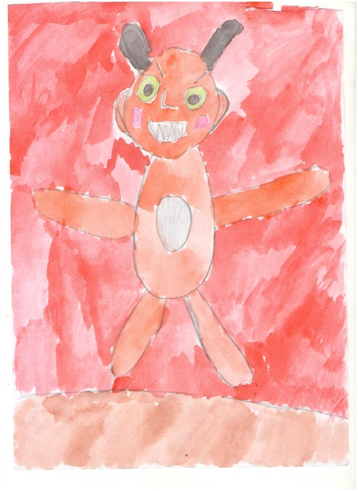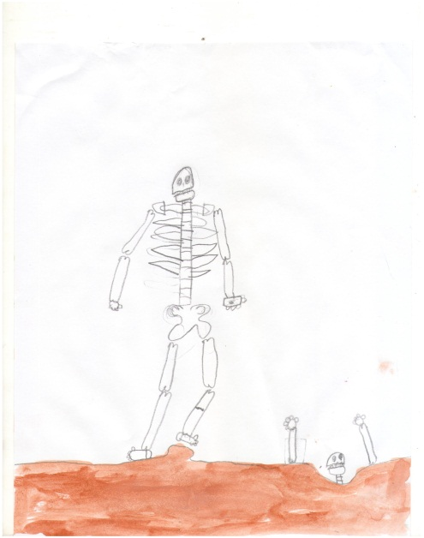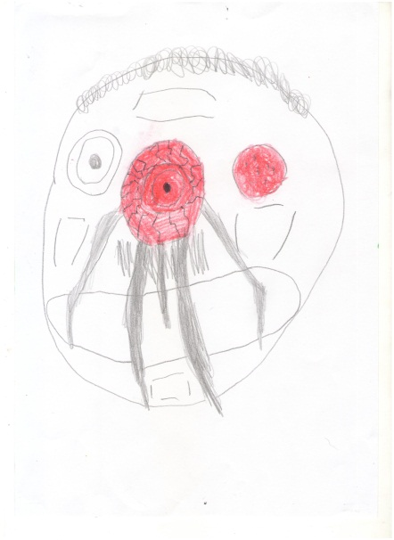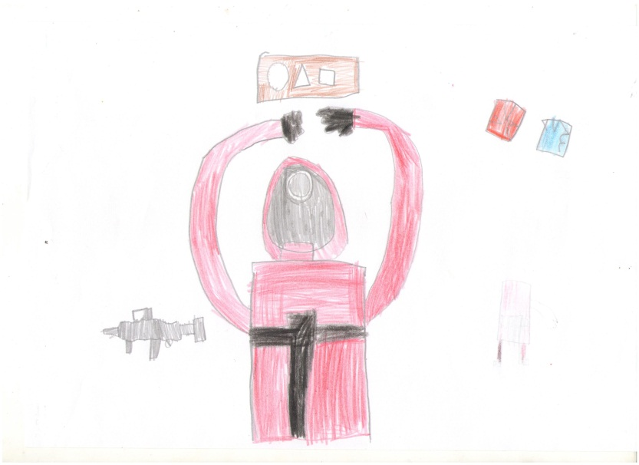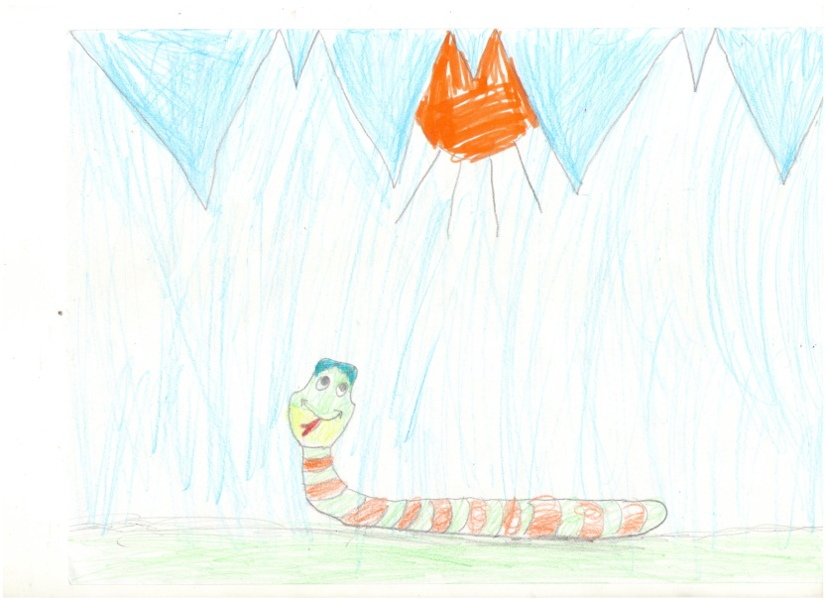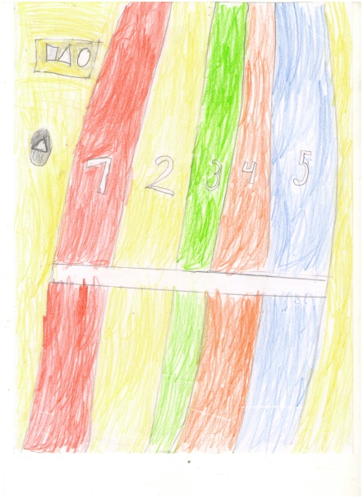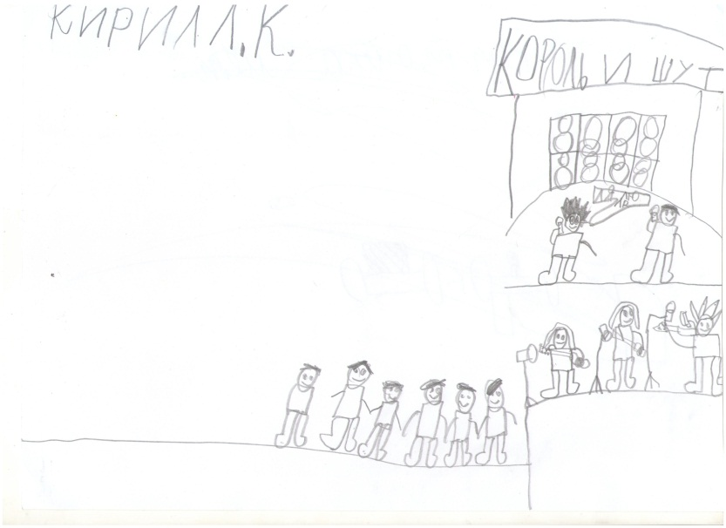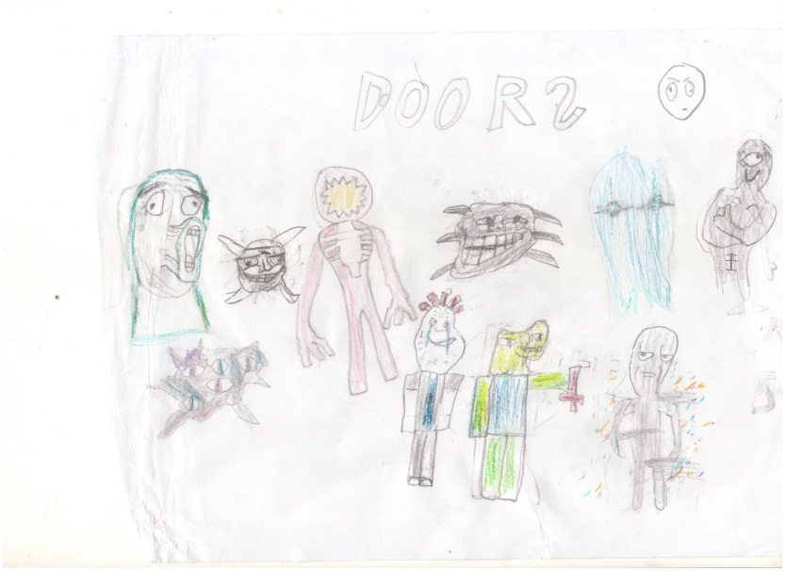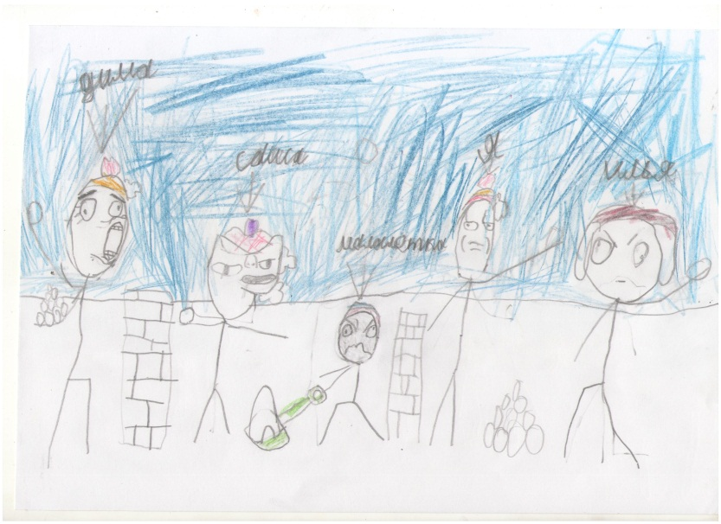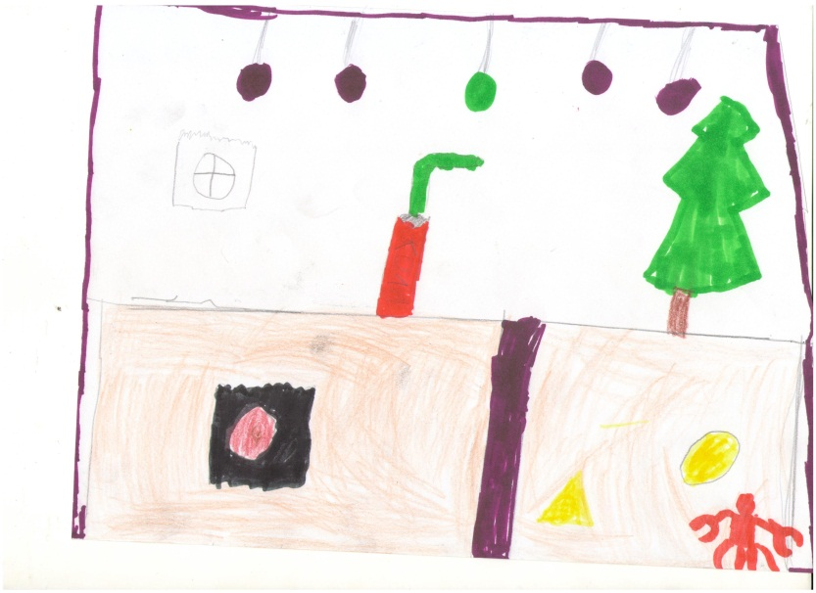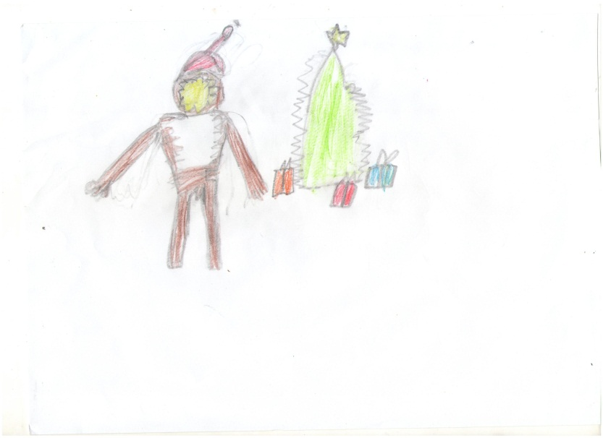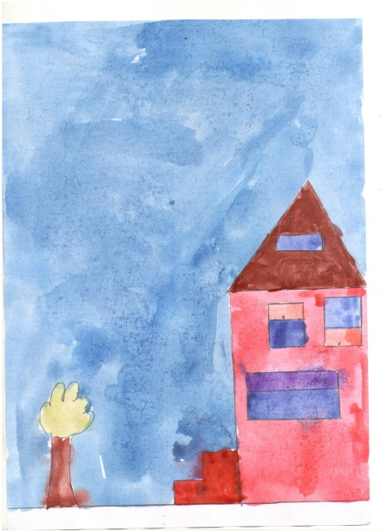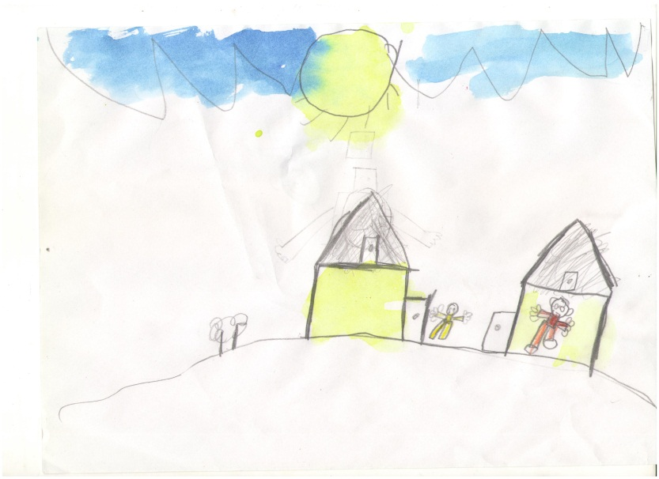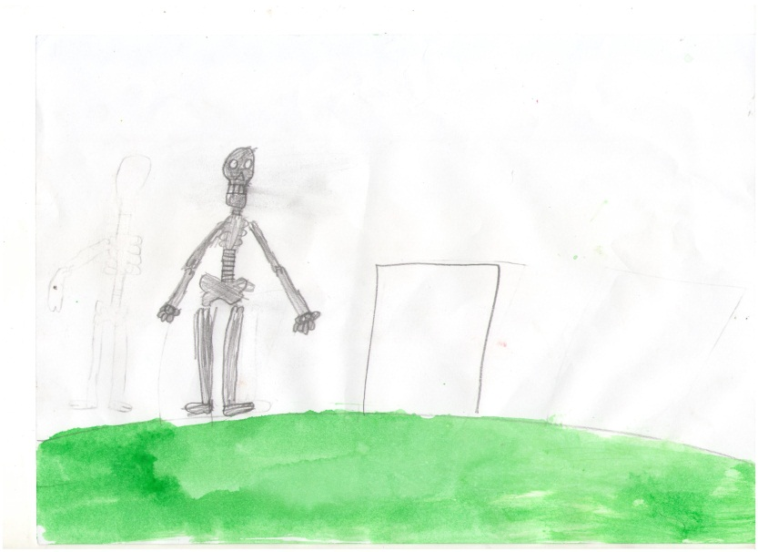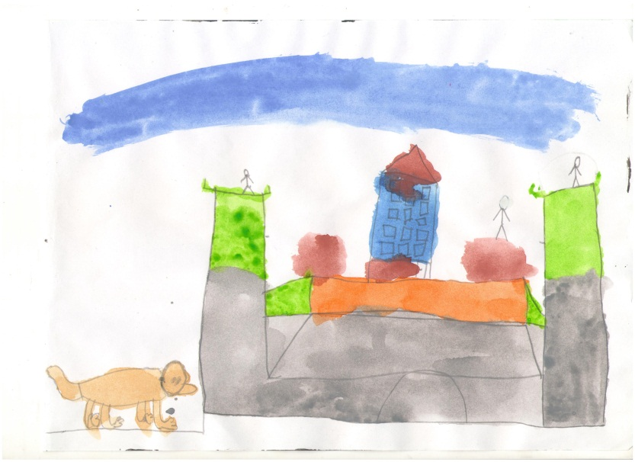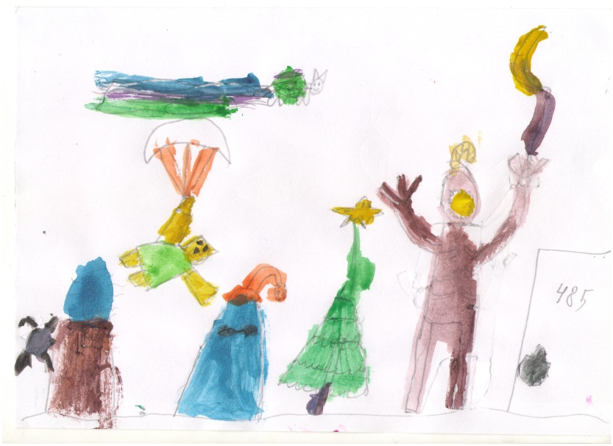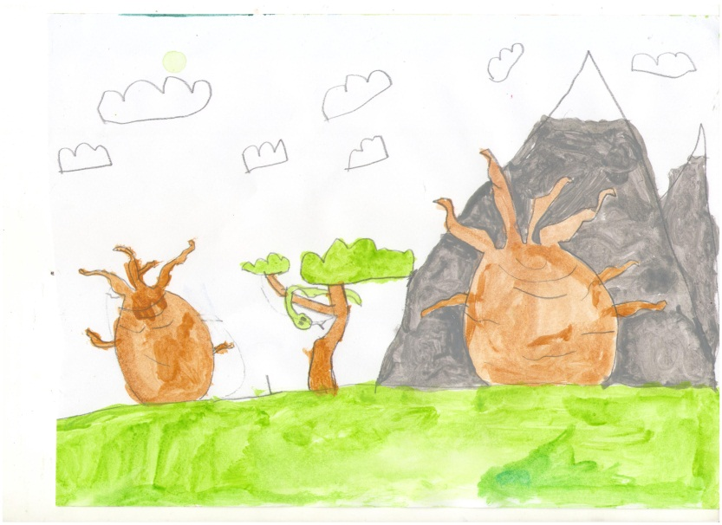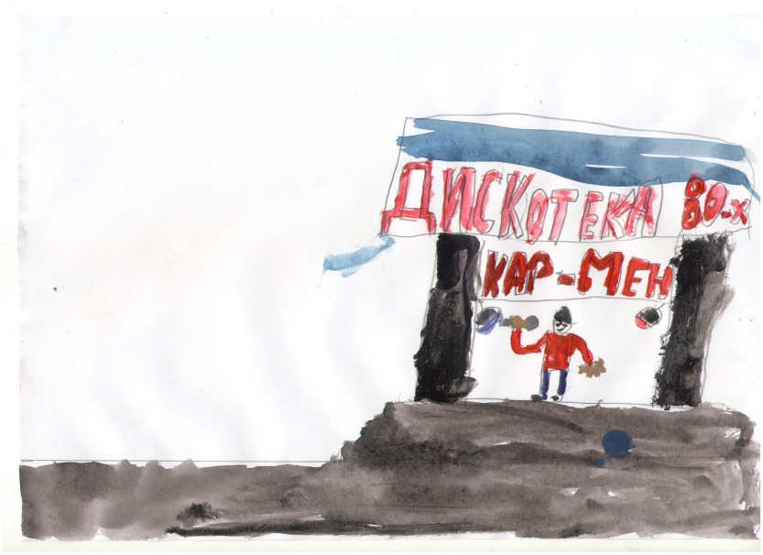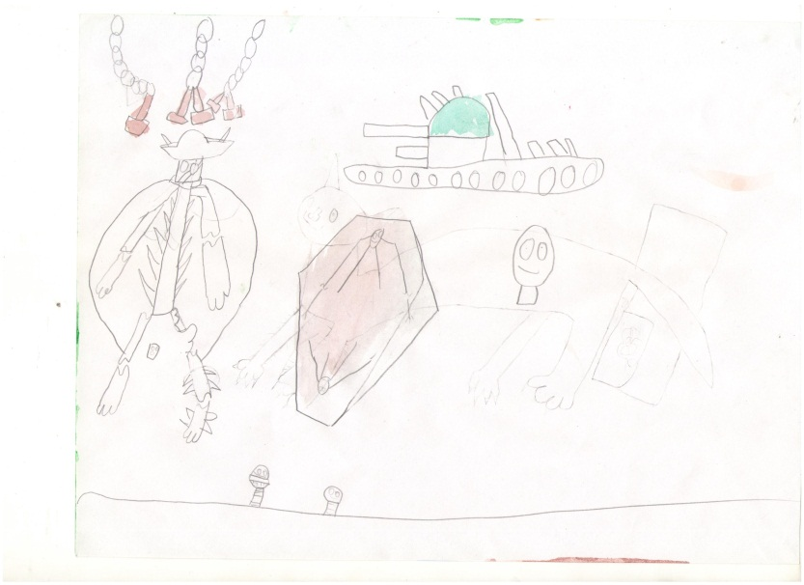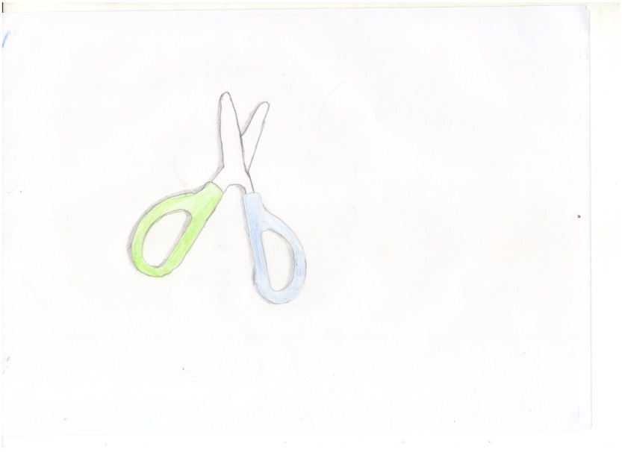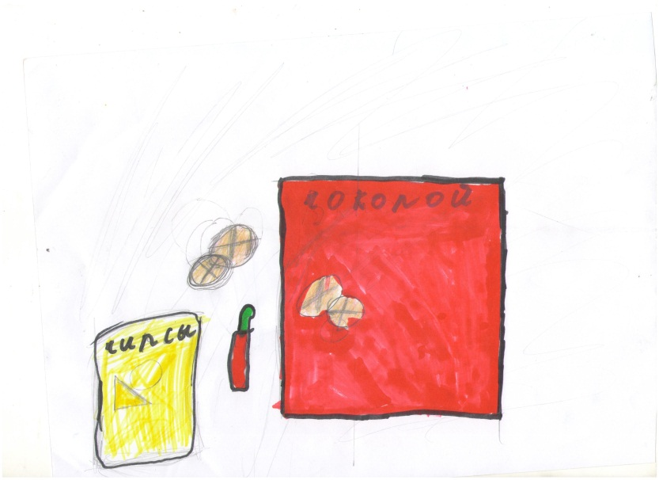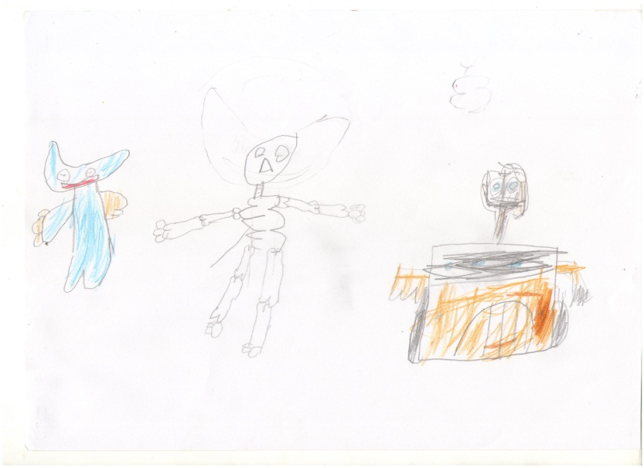

Приложение 2
Рисунки девочек 2 класса

